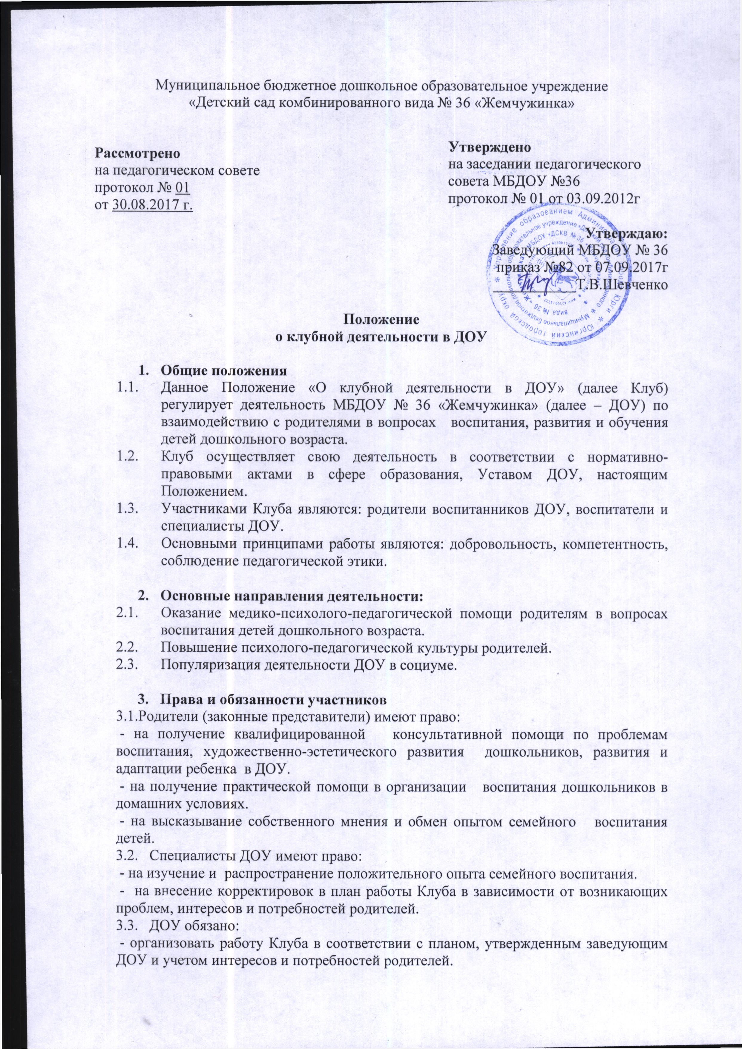 - предоставлять квалифицированную консультативную и практическую помощь родителям.

- Организация работы Клуба
  - Работа Клуба осуществляется на базе ДОУ.
  - Планирование работы основывается на результатах опроса родителей (законных представителей воспитанников).
  - Результаты работы Клуба и его эффективность обсуждаются на итоговом заседании.
  - Формы организации работы Клуба могут быть разными: конкурсы, презентации, дебаты, дискуссии, круглые столы, конференции, праздники, семинары-практикумы и т.д.
  - Решения Клуба для сотрудников и родителей носят рекомендательный характер.
- Организационная структура
  - Руководитель Клуба составляет перспективное планирование работы Клуба; организует деятельность Клуба; информирует членов Клуба о предстоящих мероприятиях.
- Условия работы Клуба
  - Заседания Клуба по согласованию с родителями проводятся с периодичностью не реже одного раза в квартал и по мере необходимости.
  - Работа Клуба осуществляется в соответствии с данным Положением и согласно перспективному плану Клуба.

